KỸ THUẬT BÓNG ĐÁ FUTSAL

1. Khái niệm và phân loại kỹ thuật bóng đá futsal.

1.1. Khái niệm kỹ thuật môn bóng đá Futsal
Kỹ thuật bóng đá, là tên gọi chung cho các hành động và động tác hợp lí được vận động vỉên sử dụng trên sân trong quá trình tập luyện và thi đấu bóng đá. Nó được hình thành, phát triển và hoàn thiện trong quá trình tập luyện và thi đấu.
Cùng với diện tích sân thi đấu thu nhỏ của bóng đá Futsal, khiến khoảng cách giữa các vận động viên cũng rút ngắn lại, cộng thêm số người thi đấu trên sân ít, cơ hội tiếp xúc bóng tăng, do đó cạnh tranh từ hai phía trên sân càng thêm phần kịch tính, tốc độ chuyển biến giữa tấn công và phòng ngự nhanh hơn, kỹ chiến thuật linh hoạt hơn, mức độ sử dụng các pha chuyền, giữ, sút, cướp bóng tốc độ, kỹ thuật khống chế bóng cá nhân và phối hợp các đường chuyền ngắn nhiều hơn. Vì vậy, chỉ khi nắm vững thuần thục các kỹ thuật bóng đá, vận động vỉên mới có thể đưa ra hành động hợp lý và chính xác để xử lý các pha bóng trong quá trình thi đấu, nhằm mục đích đạt được ý đồ chiến thuật.
Kỹ thuật là nền tảng để hoàn thành phối hợp chiến thuật, phát triển chiến thuật lại là tiền đề thúc đẩy nâng cao kỹ thuật. Do vậy, dưới tác động của tốc độ cao và đối kháng kịch tính, việc nắm vững kỹ thuật bóng đá một cách chuẩn xác, có tác dụng vô cùng to lớn đối với nâng cao trình độ bóng đá nước nhà.
Mục đích của việc học tập các kỹ thuật cơ bản là cải thiện khả năng kiểm soát bóng của người chơi trên mặt đất và trên không trong hơn hai lần chạm. Kỹ thuật cho phép người chơi giành quyền sở hữu bóng, vượt qua một hoặc nhiều đối thủ và hỗ trợ các hành động và chuyển động của đồng đội.
Người chơi phải có khả năng kiểm soát bóng, không phải cách khác. Kỹ năng của anh ấy phải luôn phục vụ đội và không chỉ được sử dụng để thể hiện. Do đó, mục đích là để có được khả năng chung để thực hiện một hành động kỹ thuật được nhắm mục tiêu.

1.2. Phân loại kỹ thuật môn bóng đá Futsal
Bóng đá là môn thể thao có động tác kỹ thuật tương đối phức tạp, kỹ thuật bóng đá được chia thành hai loại là kỹ thuật có bóng và kỹ thuật không bóng. Trong thi đấu, bất luận là tiền đạo, hậu vệ hay thủ môn, không những cần có những động tác kỹ thuật có bóng để phối hợp và tranh cướp bóng, mà còn phải sử dụng các kỹ thuật động tác không bóng nhằm đạt mục đích phối hợp và tranh cướp bóng.
Kỹ thuật có bóng. Thắng bại trong thi đấu bóng đá được căn cứ trên số lượt bóng tấn công đối phương từ hai phía nhiều hay ít. Dưới điều kiện di chuyển tốc độ và đối kháng kịch tính, giúp hoàn thành nhiệm vụ tấn công và phòng ngự xét cho cùng vẫn là kỹ thuật có bóng, nó được xem là thành phần chủ yếu của kỹ thuật môn bóng đá.
Kỹ thuật không bóng là tên gọi chung các động tác hợp lý được sử dụng khi không khống chế bóng trong quá trình thi đấu. Do kỹ thuật không bóng trong rất nhiều trường hợp có mối tương quan vô cùng mật thiết với tố chất thể lực, vì thế khi tiến hành huấn luyện tố chất thể lực, nên đưa ra yêu cầu cụ thể, có tính mục đích rõ ràng đối với động tác kỹ thuật không bóng, từ đó không ngừng nâng cao kỹ thuật không bóng.
Phân loại kỹ thuật bóng đá như sau:
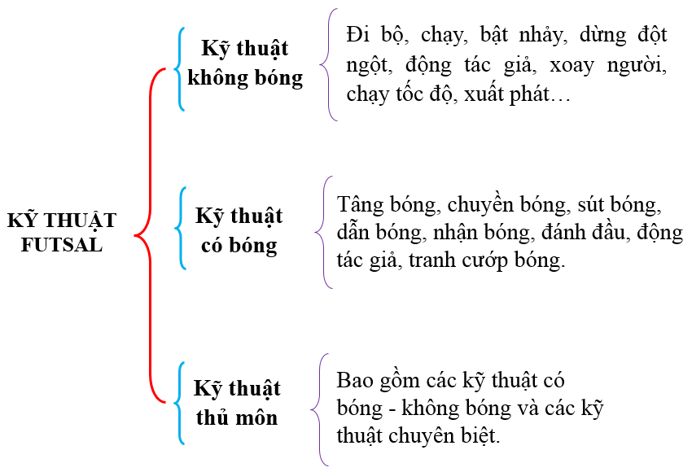

2. Phân tích và tập luyện các động tác kỹ thuật bóng đá Futsal
Trong khuôn khổ chúng tôi chỉ giới thiệu các kỹ thuật chuyên biệt của môn futsal
2.1. Kỹ thuật Kiểm soát bóng bằng gầm giày.
- Là giải pháp tốt nhất khi nhận bóng chuyền mạnh.
- Nhận bóng và di chuyển bóng cùng lúc.
2.2. Kỹ thuật Lốp bóng.
- Chuyền bóng ngắn/trung bình/dài bổng qua đối thủ.
- Rất công dụng khi đưa bóng qua khỏi khu vực có nhiều cầu thủ.
- Đối phương khó cắt bóng
2.3. Kỹ thuật bằng cạnh mà ngoài bàn chân: Rất hiệu quả trong Futsal.
- Sử dụng khi đá phạt
- Đối phương bị bất ngờ
- Động tác giả và chuyền lệch hướng
- Kỹ thuật thực hiện chuyền bóng mà không ảnh hưởng nhiều đến bước chạy bình thường, giúp cầu thủ tăng tốc độ thoát đối phương đang kèm chặt.
2.4. Kỹ thuật sút bóng bằng mũi bàn chân.
- Có thể được thực hiện nhanh và trong khu vực hẹp.
- Gây bất ngờ.
- Tốc độ bóng bay nhanh (chớp nhoáng).
- Khó đoán quỹ đạo bóng bay.
- Ngẫu hứng.
Cách thực hiện kỹ thuật sút bóng bằng mũi
- Chân trụ đặt cạnh bóng.
- Chân sút hướng thẳng mục tiêu gối cong.
- Điểm chạm bóng: mũi giày chạm tâm bóng.
- Động tác nhanh, ngắn, thọc mạnh.
- Động tác thọc: chân rụt lại, không đưa theo.
2.5. Kỹ thuật động tác giã vờ sút bóng
- Làm động tác như sút nhưng dùng gầm giày kéo bóng rồi mới sút.
2.6. Kỹ thuật kéo bóng
Kéo nhanh bóng từ chân này sang chân kia rồi mới chuyền bóng.
- Thoát đối thủ áp sát.
- Động tác giả lừa đối thủ.
2.7. Kỹ thuật lưu thông bóng nhanh
- Khoảng cách chuyền bóng ngắn.
- Lực chuyền bóng mạnh, nhận bóng, kiểm soát bóng bằng gầm giày.
- Bóng lưu thông nhanh, cầu thủ di chuyển liên tục.
- Tạo khoảng trống là hoạt động quan trọng.
2.8. Thay đổi tốc độ và hướng di chuyển
2.9. Cản người
Là hành động được phép thực hiện khi một cầu thủ dùng thân mình cản đường chạy của cầu thủ đối phương mà không phạm lỗi.
Cản trở tầm nhìn đối phương.
Hạn chế hoặc trì hoãn hành động của đối phương
Mục đích của cản người căn bản là để dọn đường cho đồng đội đang giữ bóng hoặc sẽ nhận bóng.
2.10. Kỹ thuật xoay vòng

2.11 Tiếp nhận bóng
Tốc độ của quả bóng Futsal yêu cầu người chơi nhận nó một cách chính xác và đưa nó vào đúng vị trí chơi càng nhanh càng tốt.
Do đó, kỹ thuật được sử dụng nhiều nhất là điều khiển theo định hướng (tiếp nhận bóng).
Điều này có nghĩa là người chơi điều khiển và chuyền bóng bằng một lần tiếp xúc, sử dụng phần phù hợp nhất trên cơ thể mình.
Ngoài điều khiển định hướng, là tùy chọn chủ động nhất, còn có ba loại điều khiển khác.
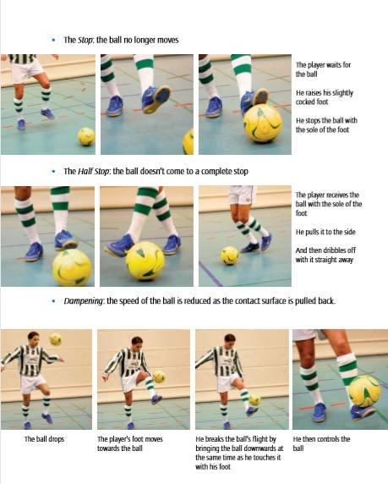
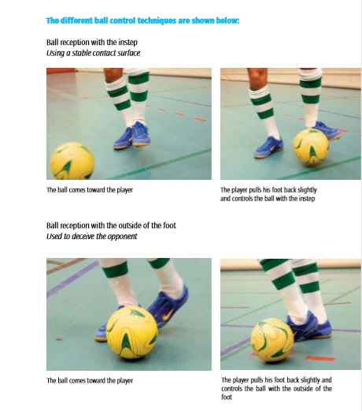
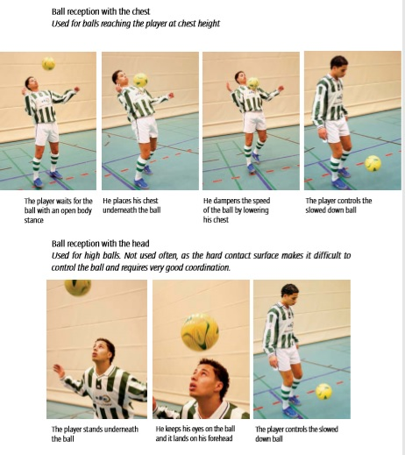
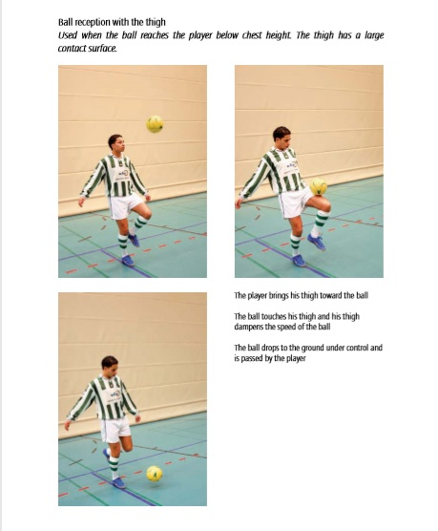

2.12 Rê bóng và kiểm soát bóng
Rê bóng có nghĩa là kỹ thuật cho phép người chơi di chuyển với trái bóng theo một hướng cụ thể mà không bị đối phương lấy bóng.
Những phẩm chất sau đây là cần thiết để rê bóng thành công:
• Sáng tạo
• Trí tưởng tượng
• Vận động
• Phối hợp giữa cơ thể và tinh thần
• Khả năng thay đổi tốc độ
Các phương pháp rê bóng khác nhau có thể được phân loại như sau:
• Đơn giản: đối thủ bị outplay mà không có bất kỳ hành động chuẩn bị nào.
• Kết hợp: trước tiên người chơi thực hiện một điểm yếu để vượt qua đối thủ.
Các phương pháp khác nhau cũng có thể được phân loại theo cách mà đối thủ bị outplay (một hoặc nhiều hành động khi rê bóng).
• Tốc độ: bằng cách tăng tốc hoặc dừng đột ngột.
• Lừa dối: bằng cách sử dụng các điểm yếu để gây nhầm lẫn cho đối thủ.
• Che chắn: bóng luôn được che chắn bởi cơ thể người chơi.
Khi rê bóng, người chơi sử dụng một số kỹ thuật nhất định để di chuyển bóng dọc theo mặt sân, đồng thời giữ bóng trong tầm kiểm soát.
Các cách di chuyển khác nhau của quả bóng có thể được phân biệt bằng cách:
• Bề mặt tiếp xúc Bên trong hoặc bên ngoài giày là bề mặt chính Bên ngoài bàn chân và đế bàn chân là bề mặt quan trọng Chỉ có gót chân và ngón chân trong trường hợp đặc biệt
• Tốc độ thực hiện Chậm nhanh
Thay đổi tốc độ: thay đổi tốc độ khi thay đổi hướng, xen kẽ các bước chậm và nhanh
• Chướng ngại vật Dễ dàng (không có chướng ngại vật) Khó (có chướng ngại vật)
Việc huấn luyện rê bóng và di chuyển bóng phải luôn đi kèm với việc nản chí và / hoặc tiếp nhận bóng.
. Động tác giả
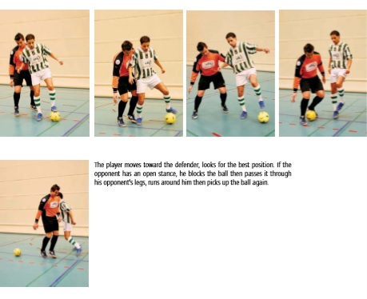
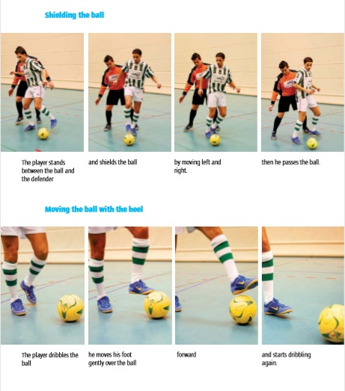
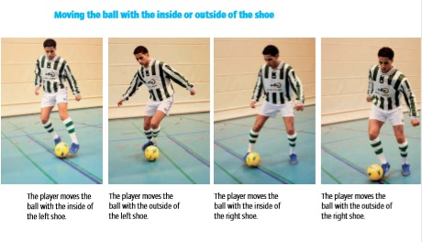
Người chơi di chuyển về phía hậu vệ, tìm kiếm vị trí tốt nhất. Nếu đối thủ có tư thế mở, anh ta chặn bóng sau đó chuyền qua chân đối thủ của anh ta, chạy xung quanh anh ta sau đó nhặt bóng lại.

2.13 Qua người
Vượt qua là cực kỳ quan trọng trong trò chơi có nhịp độ nhanh này. Nó hình thành, ví dụ, bắt đầu một cuộc tấn công, do đó độ chính xác là tối quan trọng.
Vượt qua là một kỹ thuật và do đó rất thường xuyên được thực hành trong mỗi buổi đào tạo. Để chuyền chính xác (không chỉ về mặt kỹ thuật mà còn đúng thời điểm và đúng cầu thủ), các động tác của đồng đội cũng quan trọng không kém so với những người mang bóng.
Các loại đường chuyền quan trọng nhất được phân loại theo phần của bàn chân được sử dụng:
• Mặt trong của giày được sử dụng cho những đường chuyền ngắn.
• Chân trước được sử dụng để vượt qua lâu hơn.
• Bên ngoài của lý thuyết được sử dụng cho các đường chuyền ngắn, giữa và dài.
• Phần bên trong của toesis được sử dụng cho các đoạn dài và dài.
• Ví dụ, bên ngoài giày được sử dụng cho những đường chuyền ngắn khi đối thủ đứng rất gần kẻ tấn công.
• Đừng quên Lốp bóng: đây là một cách rất quan trọng để vượt qua đầu của các hậu vệ. Quả bóng thường bị mắc kẹt bởi các bộ phận khác của cơ thể như đầu hoặc ngực, nhưng nếu bóng rơi chính xác, nó cũng có thể được chuyền trực tiếp bằng chân.
Huấn luyện chuyền bóng nên được thực hiện kết hợp với rê bóng và tiếp nhận bóng.
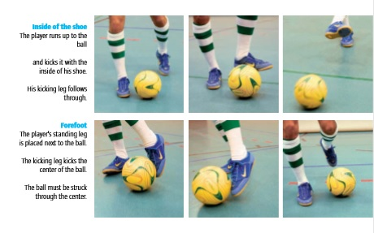
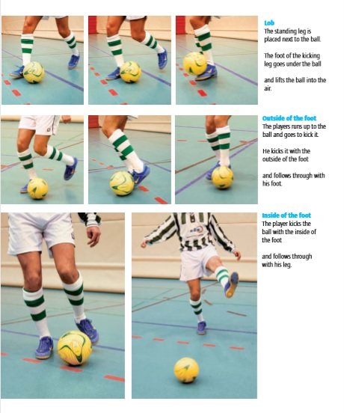

2.14 Sút bóng
Một cú sút vào khung thành thường liên quan đến việc cố gắng ghi bàn sau một pha tấn công.
Cú sút cầu môn thường được đá bằng chân, nhưng các bộ phận khác của cơ thể cũng có thể được sử dụng.
Tùy thuộc vào vị trí của bàn chân liên quan đến quả bóng và vị trí của người chơi, có thể chơi các loại bàn thắng khác nhau sau đây:
• Quả bóng phẳng: quả bóng được chuyền thẳng cho người chơi và anh ta đá nó bằng chân.
• Thả đá: bóng được chuyền lên cao và chân đá bóng ngay sau khi nó chạm đất.
• Cú đá bóng: bóng được chuyền lên cao và chân đá bóng trước khi chạm đất. Tùy thuộc vào vị trí của người chơi, nó được gọi là một cú đá bóng nếu cơ thể và chân vẫn giữ được nhiều hoặc ít cú đá thẳng đứng hoặc nửa chuyền nếu cơ thể và chân phải được uốn cong để đá bóng chính xác.
• Có những hoán vị và kết hợp của những cú đánh có thuật ngữ riêng của chúng, ví dụ như cú đạp xe đạp (cú đá bóng trong đó chân tạo ra một động tác kéo trong không khí trước khi quả bóng được đá) và cú đá trên cao (cú đá bóng vào trong mà toàn bộ cơ thể lên khỏi mặt đất và lưng đang đối mặt với mục tiêu).
Các bộ phận của bàn chân được sử dụng thường xuyên nhất để sút vào khung thành là mặt trong của bàn chân và bàn chân trước:
• Mặt trong của bàn chân đạt được vị trí và hiệu ứng trong khi bàn chân trước chủ yếu được sử dụng để cung cấp năng lượng cho quả bóng.
• Mặt trong của chân được sử dụng cho độ chính xác và bảo mật.
• Sử dụng tốc độ ngón chân và gây bất ngờ cho đối thủ.
• Trong Futsal, việc đánh bóng không quan trọng như trong môn bóng đá sân 11 v 11.
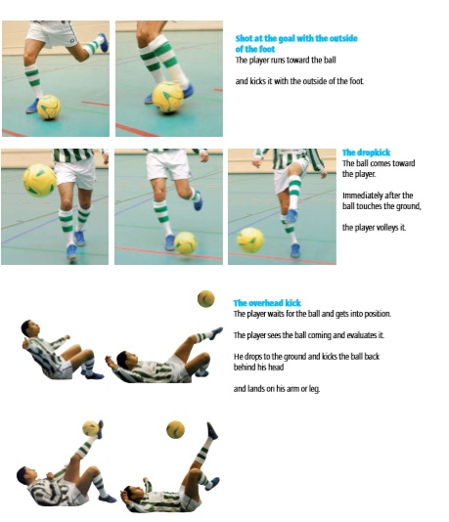
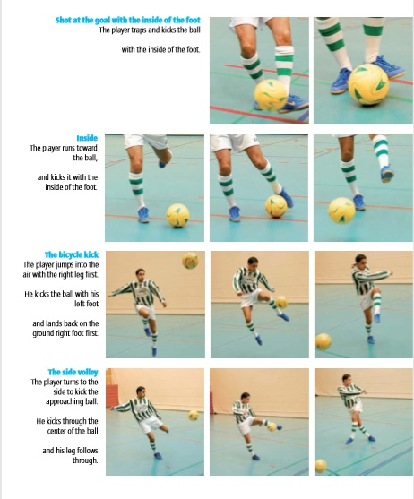
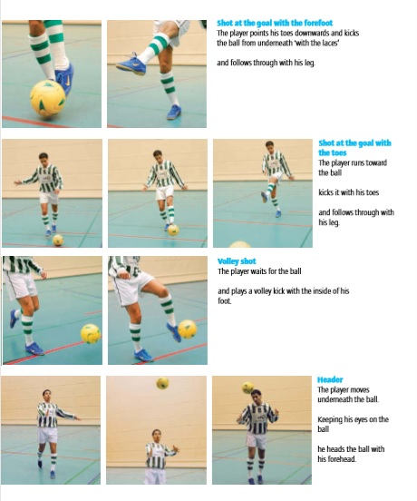
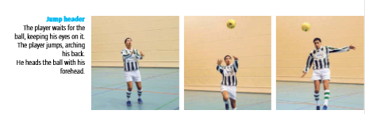

2.15 Các gợi ý và thủ thuật
Feint liên quan đến việc đánh lừa đối thủ bằng một hành động hoặc chuyển động mà người chơi không thực sự có ý định thực hiện. Họ thành công nếu người chơi lừa dối vật lý, lừa hoặc ‘fakie, vượt xa đối thủ và cho phép anh ta bỏ anh ta lại phía sau. Người vận chuyển bóng sử dụng các kỹ năng cá nhân của mình để rũ bỏ đối thủ và chạy vào không gian trống. Nếu đối thủ không nhận ra điều gì đang xảy ra, anh ta sẽ bị đánh bại và bị outplay. Nếu đối thủ phát hiện ra điểm yếu, anh ta có thể phản ứng tương ứng.
Thay vào đó, một mánh khóe đề cập đến một thao tác điêu luyện với trái bóng không nhất thiết liên quan đến việc đánh lừa đối thủ. Mọi người chơi Futsal đều thích xem các thủ thuật của các chuyên gia trên TV và mỗi người trong số họ sẽ cố gắng sao chép một hoặc nhiều thủ thuật tại nhà. Thường được viết tắt như một sự lãng phí thời gian trong trò chơi ngoài trời, những điểm yếu và mánh khóe được thực hiện tốt luôn là một điểm nổi bật trong trò chơi trong nhà; họ rất vui khi người chơi biểu diễn và tăng cường sự tự tin.
Học yếu cũng dẫn đến một sự cải thiện rõ ràng trong kiểm soát bóng, vì không thể thực hiện một điểm yếu hiệu quả mà không có nó. Trong Futsal, nó nên được đưa vào đào tạo phối hợp và là một phần không thể thiếu trong chương trình đào tạo.
Đặc biệt, khi làm việc với trẻ em và trẻ nhỏ, huấn luyện viên sẽ dạy các kỹ năng bóng bằng các thủ thuật rất hữu ích, vì việc thực hiện thành công các điểm yếu và thủ thuật là động lực và thúc đẩy các cầu thủ cố gắng hơn. Mọi người chơi đều trở nên rất tham vọng khi học các điểm yếu, đặc biệt là trẻ em.
Đào tạo phối hợp với các thủ thuật Futsal là một trong những phần quan trọng nhất của đào tạo hiện đại cho trẻ em và thanh thiếu niên vì đây là một cách tuyệt vời để thúc đẩy sự phát triển của các cầu thủ Futsal trẻ.
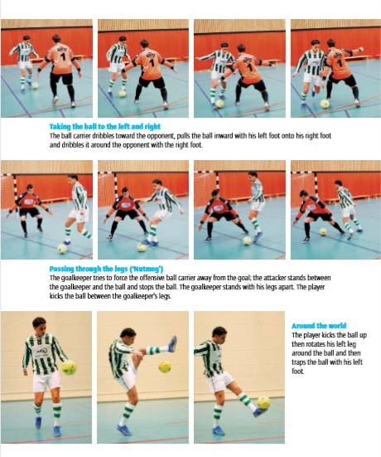
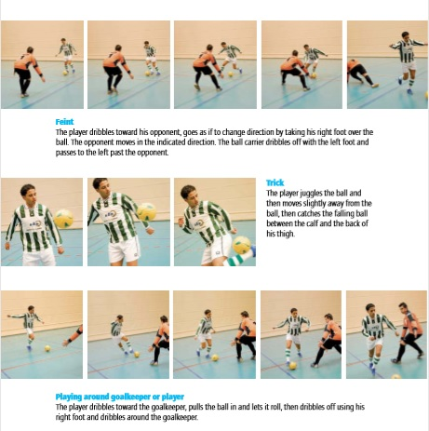

2.16 Kỹ thuật thủ môn
Thủ môn trong Futsal hiện đại quan trọng hơn nhiều so với một thủ môn bóng đá thậm chí gần đây như 15 năm trước. Vai trò của anh từng là chỉ để bảo vệ khung thành, trong khi thủ môn Futsal hiện đại phải lường trước các tình huống và tích cực tham gia vào trận đấu. Do đó, anh ta là một cầu thủ ghi bàn nhiều hơn ‘chỉ là một thủ môn.
Ở cấp độ ưu tú, bây giờ chúng ta thường thấy các thủ môn theo đúng nghĩa đen. Vì lý do này, họ cũng nên thực hiện các cuộc tập trận với các cầu thủ trong lĩnh vực đào tạo.
Tuy nhiên, phần này chỉ tập trung vào các yêu cầu cụ thể đối với thủ môn, chứ không tập trung vào các kỹ năng kỹ thuật và chiến thuật của anh ấy như một cầu thủ.
Những khả năng mà thủ môn Futsal phải có là:
• Tốc độ cơ bản
• Phản ứng nhanh
• Sức mạnh chung
• Linh hoạt
• Cảnh giác
Đặc biệt những người bắt đầu chơi Futsal từ nhỏ cần phải rèn luyện các kỹ thuật và chiến thuật cơ bản sau:
• Bóng trên mặt đất
• Bóng thấp và trung bình
• Bóng cao
• Cách bắt hoặc đấm bóng
• Ném
• Đá


